Առաջադրանք

Հետևյալ տեքստը ներկայացնել շրջանաձև դիագրամի տեսքով՝ ներքևում պատկերված օրինակի տեսքով։
Կարելի է կիրառել Paint ծրագիրը։
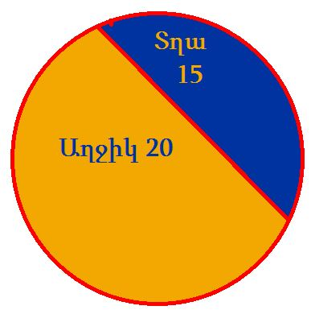
Խումբ 1՝ 1-ին դասարանում սովորում է 15 տղա, 10 աղջիկ։
Խումբ 2՝ 2-րդ դասարանում սովորում է 13 տղա, 17 աղջիկ։
Խումբ 3՝ 2-րդ դասարանում սովորում է 20 տղա, 12 աղջիկ։
Խումբ 4՝ 2-րդ դասարանում սովորում է 15 տղա, 16 աղջիկ։
Խումբ 5՝ 2-րդ դասարանում սովորում է 12 տղա, 17 աղջիկ։
Խումբ 6՝ 2-րդ դասարանում սովորում է 13 տղա, 17 աղջիկ։
Խումբ 7՝ 2-րդ դասարանում սովորում է 19 տղա, 10 աղջիկ։
Խումբ 8՝ 2-րդ դասարանում սովորում է 6 տղա, 15 աղջիկ։
Խումբ 9՝ 2-րդ դասարանում սովորում է 13 տղա, 9 աղջիկ։
Խումբ 10՝ 2-րդ դասարանում սովորում է 7 տղա, 14 աղջիկ։
Խումբ 11՝ 2-րդ դասարանում սովորում է 12 տղա, 5 աղջիկ։
Խումբ 12՝ 2-րդ դասարանում սովորում է 19 տղա, 9 աղջիկ։

